Proyecto de Sistemas de Bases de Datos I

Sistema de administración de finanzas para el hogar

**Sistemas de Bases de Datos I**

##### Primer Termino 2021-2022

**ESCUELA SUPERIOR POLITÉCNICA DEL LITORAL**

**Facultad de ingeniería en electricidad y computación**

**Índice**

Integrantes 3

Titulo del Proyecto 3

Objetivo del Proyecto 3

Objetivos Específicos 3

Descripción General 3

Descripciones Funcionales 4

Modelo Conceptual 4

Diccionario de Datos 4

Modelo Lógico 4

Flujo de Navegación 4

# Integrantes

* Fausto Jácome
* Gustavo Castro
* Ronald Cabrera

# Titulo del Proyecto

Sistema de administración de finanzas para el hogar

**Etapa de Desarrollo: Análisis del Sistema**

# Objetivo del Proyecto

Desarrollar un sistema de bases de datos relacionado a administración de las finanzas de un hogar dirigido para cualquier familia que busque balance positivo en sus cuentas, además de recibir estadísticas avanzadas de la economía de su hogar.

### Etapa de Desarrollo: Análisis del Sistema

# Objetivos Específicos

- Desarrollar un sistema de balance de cuentas para que el cliente pueda mantenerse al día con sus finanzas.

- Investigar y seleccionar opciones necesarias dentro de una app de finanzas para que el cliente se sienta satisfecho con el producto.

- Graficar de diferentes formas los datos recibidos en el sistema para que el cliente pueda realizar un mejor análisis respecto a sus finanzas.

### Etapa de Desarrollo: Análisis del Sistema

# Descripción General

El siguiente proyecto de Sistema de Bases de datos busca crear una app que permita a un grupo de usuarios manejar sus finanzas de forma correcta y adecuada. La problemática se relaciona con el mal manejo del dinero y el bajo conocimiento respecto a educación financiera que existe entre las personas. Además, actualmente se vive en una era del consumismo donde lo que se piensa primordialmente es en gastar en lugar de ahorrar.

Este sistema va dirigido principalmente a las familias que no ahorran, ni planifican sus finanzas; por lo que necesitan ayuda para controlar sus ingresos y gastos. También, este sistema es de utilidad para aquellas personas que siguen controlando sus finanzas de modos cotidianos (cuaderno, notas). En la app se desea implementar múltiples opciones que permitan al usuario manejar las finanzas no solo del jefe del hogar, sino de todos los miembros de la familia y que todos sean capaces de observar sus balances.

Con todo esto, se espera hacer conciencia sobre el manejo del dinero, el cual es un tema muy importante hoy en día. Con la cantidad de problemas que existen en todo el mundo, la economía global se está viendo afectado, por lo que es recomendable controlar la economía del hogar y prever gastos futuros.

Roles de usuario:

Desarrollador del sistema

Jefe del hogar

Hijo/Familiar

Describir que va a solucionar el sistema. En forma de redacción, presentar la problemática, qué se desea implementar, que se espera solucionar. Describir un resumen del alcance de proyecto.

Especificaciones del Sistema:

(Servidor)

Sistemas externos: Base de datos del Comisariato

Tipos de seguridad (segundo parcial)

Transacciones críticas y frecuentes (segundo parcial)

### Etapa de Desarrollo: Análisis del Sistema

# Descripciones Funcionales

Diagrama de Caso de Uso

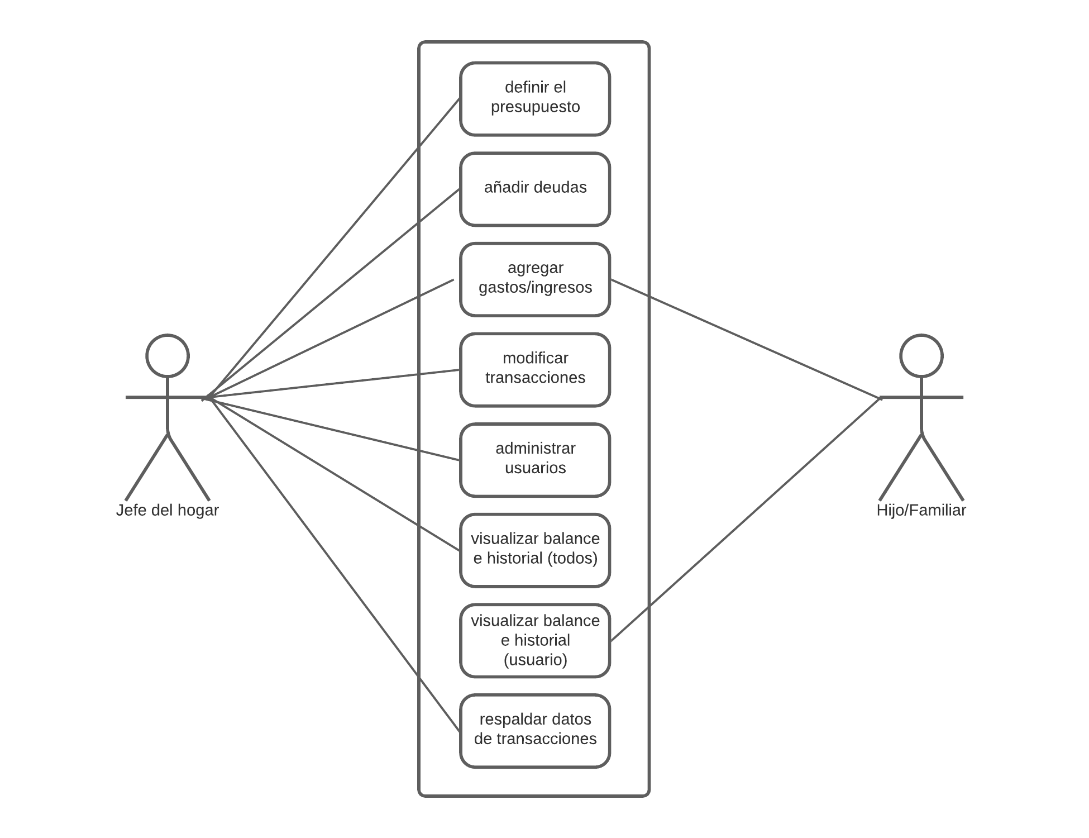

1. Definir los procesos especificados en el desarrollo del proyecto.

* Definir el presupuesto
* Añadir deudas
* Agregar gastos/ingresos
* Modificar transacciones
* Administrar usuarios
* Visualizar balance e historial
* Respaldar datos de transacciones

1. Identificar cada uno de los diferentes roles de las personas y sistemas externos involucrados en el proceso.

* Desarrollador del sistema
* Jefe de hogar (tiene todas las funciones desbloqueadas de la app)
* Hijo/familiar (tiene funciones limitadas de la app)

1. Detallar cada uno de los procesos (que no se escape nada) siga las siguientes definiciones.
2. **Nombre:** definir el presupuesto

**Descripción:** este proceso permite al cliente definir su presupuesto con diferentes opciones (diario, semanal, mensual o anual).

1. **Nombre:** añadir deudas

**Descripción**: este proceso permite al cliente agregar deudas, definir sus plazos y la cantidad a pagar en cada plazo; además de la deuda total.

1. **Nombre:** agregar gastos/ingresos

**Descripción:** este proceso permite al cliente agregar gastos/ingresos, además de dividirlo en tipos (transporte, trabajo, comida, etc.).

1. **Nombre:** modificar transacciones

**Descripción:** este proceso permite al cliente modificar algún gasto de las transacciones ya ingresadas.

1. **Nombre:** administrar usuarios

**Descripción:** este proceso permite al cliente agregar, quitar, modificar a los usuarios dentro del sistema.

1. **Nombre:** visualizar balance e historial

**Descripción:** este proceso permite al cliente visualizar su balance e historial. En el caso del jefe del hogar (administrador) podrá visualizar todos los balances de todos los usuarios, mientras que el del hijo/familiar, solo visualizará el de él mismo.

1. **Nombre:** respaldar datos de transacciones

**Descripción:** este proceso permite al cliente guardas los datos de sus transacciones dentro del sistema de almacenamiento de su dispositivo o compartirlo a un almacenamiento en la nube.

1. Entradas de los procesos
2. **Nombre:** definir el presupuesto

**Entrada:** elegir plazo (diario, semanal, anual, mensual) -> cantidad de presupuesto

1. **Nombre:** añadir deudas

**Entrada**: deuda total, nombre de la deuda, plazo de la deuda, cantidad a pagar en cada plazo

1. **Nombre:** agregar gastos/ingresos

**Entrada:** elegir gasto/ingreso -> nombre de la transacción, cantidad de la transacción, fecha de la transacción

1. **Nombre:** modificar transacciones

**Entrada:** elegir transacción -> cambiar nombre, cambiar cantidad

1. **Nombre:** administrar usuarios

**Entrada:** nombre usuario, cargo (jefe de hogar, hijo/familiar), edad

1. **Nombre:** visualizar balance e historial

**Entrada:** nombre usuario a consultar, rango de fechas a consultar

1. **Nombre:** respaldar datos de transacciones

**Entrada:** nombre usuario a respaldar, rango de fechas a respaldar

1. Salidas de los procesos (presentar las formas de reportes)
2. **Nombre:** definir el presupuesto

**Salida:**

mensaje de éxito: “Se ingresó correctamente su presupuesto”

1. **Nombre:** añadir deudas

**Salida**:

mensaje de éxito: “Se ingresó correctamente su deuda”  
mensaje de error: “La cantidad a pagar en plazos no debe ser mayor a la deuda total”

mensaje de advertencia: “El nombre de la deuda ya existe. ¿Quisiera cambiar el nombre?”

1. **Nombre:** agregar gastos/ingresos

**Salida:**

Mensaje de éxito: “Se ingresó correctamente su gasto”

Mensaje de éxito: “Se ingresó correctamente su ingreso”

1. **Nombre:** modificar transacciones

**Salida:**

Mensaje de éxito: “Su transacción ha sido modificada correctamente”

1. **Nombre:** administrar usuarios

**Salida:**

Mensaje de éxito: “Se agregó correctamente el usuario”

Mensaje de error: “Ya existe un usuario con ese nombre”

Mensaje de advertencia: “Ya existe un usuario con el cargo Jefe de Hogar. ¿Está seguro de agregar otro?”

1. **Nombre:** visualizar balance e historial

**Salida:** se generará una tabla que contenga la siguiente información. Además, se presentará un reporte gráfico de su balance a lo largo del tiempo

|  |  |  |  |
| --- | --- | --- | --- |
| transacción | tipo | cantidad | fecha |
|  |  |  |  |
|  |  |  |  |
|  |  |  |  |

1. **Nombre:** respaldar datos de transacciones

**Salida:**

Mensaje de éxito: “Sus transacciones han sido exportadas correctamente a la raíz de su dispositivo”

Mensaje de error: “Sin conexión a internet. No se pudo exportar sus transacciones a la nube”

### Etapa de Desarrollo: Análisis del Sistema

# Modelo Conceptual

Presentación del Modelo Conceptual(diagrama)

### Etapa de Desarrollo: Diseño del Sistema

# Diccionario de Datos

Se debe de detallar cada uno de los diferentes elementos del modelo lógicos, siga las siguientes definiciones.

**Tabla:** Concepto del termino en el proceso

**Columna 1:** Especificación del uso/Dominio de los valores

**Columna 2:** Especificación del uso/Dominio de los valores

|  |  |  |
| --- | --- | --- |
| Nombre del campo | Descripción | Dominio de los valores |
| Columna 1 |  |  |

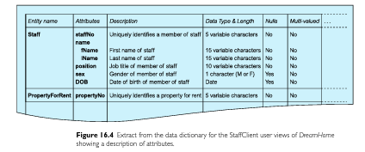

Ejemplo del libro

#### Etapa de Desarrollo: Diseño del Sistema

# Modelo Lógico

Presentación del modelo Lógico(diagrama)

### Etapa de Desarrollo: Diseño del Sistema